ACCES A DES BASES DE DONNEES par VB.NET

Voici notre base
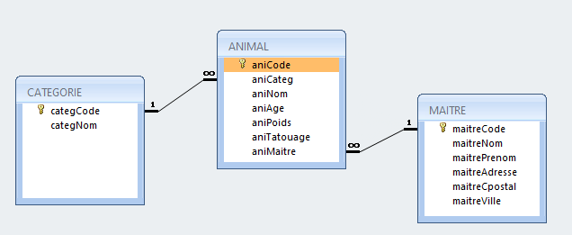

Base MS ACCESS
Structure des tables et données MAITRE, ANIMAL et CATEGORIE
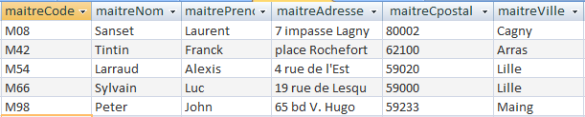

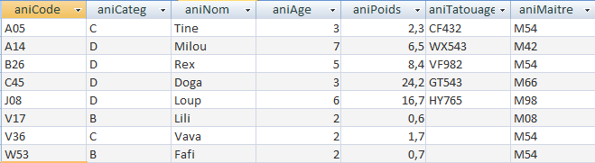

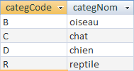

Interface principale de l’application

Accès à une BDD MS Access par OLEdb

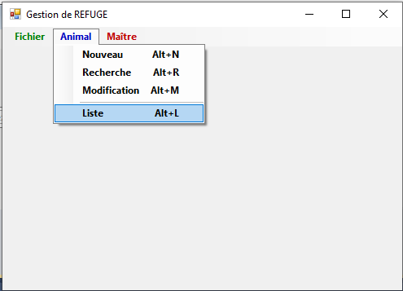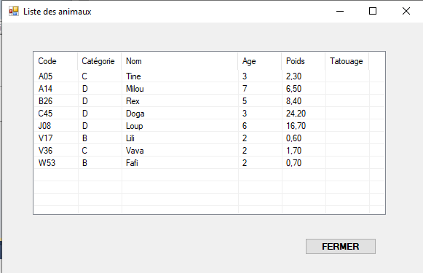

Le code de la liste des maîtes vous est proposé ci-dessous
Fichiers importés
Imports System.IO
Imports System.Data
Imports System.Data.OleDb

'Programme/classe principale
Public Class frmRefuge

Private Sub NouveauToolStripMenuItem_Click(ByVal sender As System.Object, ByVal e As System.EventArgs) Handles NouveauToolStripMenuItem.Click
frmAnimal.Show()
End Sub

Liste des maîtres

Private Sub ListeToolStripMenuItem1_Click(ByVal sender As System.Object, ByVal e As System.EventArgs) Handles ListeToolStripMenuItem1.Click

frmListeMaitre.Show()

'connexion_spa()
Dim con As New OleDbConnection
Dim cmd As OleDbCommand
Dim dr As OleDbDataReader 'Déclaration de l’adaptateur
con.ConnectionString = "Provider=Microsoft.ACE.OLEDB.12.0; Data Source=C:\VBnet\SPA.accdb" 'Définition de la chaîne de connexion à la BDD

con.Open() 'Ouverture de la connexion

Dim requete As String = "SELECT * FROM maitre"

frmListeMaitre.lstV2.View = View.Details
frmListeMaitre.lstV2.GridLines = True
frmListeMaitre.lstV2.ForeColor = Color.DarkCyan
frmListeMaitre.lstV2.BackColor = Color.LightYellow

' Execution de la requête sur la connexion
cmd = New OleDbCommand(requete, con)
dr = cmd.ExecuteReader

Dim ligne2 As String
While dr.Read() 'Lecture d’un enregistrement du résultat de la requête
'Affichage dans la listView (liste à gauche)
Dim Ligne3 As ListViewItem = New ListViewItem(New String() {dr.GetString(1), dr.GetString(2), dr.GetString(3), dr.GetString(4), dr.GetString(5), dr.GetString(0)})
frmListeMaitre.lstV2.Items.Add(Ligne3)

'Affichage dans la listBox (liste à droite)
ligne2 = dr.GetString(0) + " - " + dr.GetString(1) + " - " + dr.GetString(2) + " - " + dr.GetString(3)
frmListeMaitre.lstMaitre.Items.Add(ligne2)
End While
frmListeMaitre.Refresh()

Me.Refresh()

dr.Close()
con.Close()
'MsgBox("Fermeture connexion")
End Sub
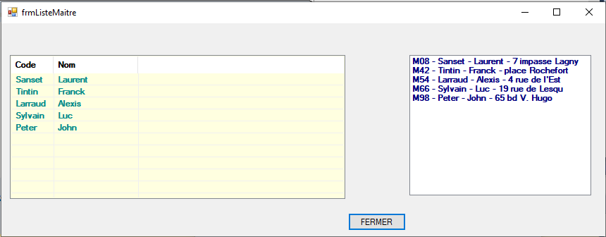
Private Sub QuitterToolStripMenuItem_Click(ByVal sender As System.Object, ByVal e As System.EventArgs) Handles QuitterToolStripMenuItem.Click
End
End Sub
End Class

Notes
Essayez d’appliquer la partie « Liste des maîtres » à la question 6 du TP1 de programmation :

6-Utiliser une BDD sous MS ACCESS pour gérer ce stock de produits

Cette partie utilise un objet « dr » datareader qui contient les enregistrements récupérés par la raquête SQL "SELECT * FROM maitre"
-pour afficher une donnée de chaque enregistrement, on utilise dr.GetString(rang du champ)
comme dans dr.getstring(2) qui affiche le contenu du troisième champ. Les rangs commencent donc à 0 (zéro).

